

**АДМИНИСТРАЦИЯ ГОРОДА НИЖНЕГО НОВГОРОДА**

**Департамент образования**

**муниципальное автономное общеобразовательное учреждение "Лицей № 36"**

**пр. Кирова, 29а, г. Нижний Новгород, 603101, тел./факс (831) 293-62-41, e-mail:** [schooln36@inbox.ru](mailto:schooln36@inbox.ru)**,** [schl36@mts-nn.ru](mailto:schl36@mts-nn.ru)

**Разработка приложения «Тест Руфье»**

Работа ученика 11 класса

Агафеева Сергея Олеговича

Руководитель проекта

Сесорова Лариса Николаевна

Работа допущена к защите «_____» _______________ 2020 г.

Подпись руководителя проекта ____________________(__________________)

**Нижний Новгород**

**2022**

Оглавление

Введение 3

Теоретический раздел 4

Практическая часть 5

Создание приложения 5

Анкетирование 7

Заключение 8

Дневник проекта 9

Формулирование проблемы 9

Уточнение актуальности проекта 9

Формирование актуальности проекта 9

Глобальный контекст и возможные продукты 10

Взаимосвязь проблемы с глобальным контекстом 11

Формулирование цели и задач 11

Рефлексия проекта: 11

Приложение 12

Список литературы 13

# Введение

В настоящее время в мире увеличился риск возникновения эпидемий новых вирусов, поэтому у врачей может сократиться количество часов для консультации и приема по записи. Люди стали чаще использовать различные устройства для считывания различных показателей своего организма в течение дня.

**Актуальность:** на сегодняшний день у людей становится меньше времени для посещения врачей и прохождения проверок, гораздо чаще в поликлинику и больницу обращаются уже при наличии определенной проблемы. Поэтому создание приложения для быстрой проверки своего состояния сердечно-сосудистой системы будет актуально.

**Цель:**  создать приложение для подсчета индекса Руфье

**Задачи**:

* Изучить информацию по теме
* Продумать план разработки
* Создать приложение
* Протестировать на работоспособность

# Теоретический раздел

Проба Руфье — Диксона представляет собой нагрузочный комплекс, предназначенный для оценки работоспособности сердца при физической нагрузке.

Существуют прямые и косвенные, простые и сложные методы определения PWC (физической работоспособности). К числу простых и косвенных методов определения PWC относят функциональную пробу Руфье и её модификацию — пробу Руфье - Диксона, в которых используются значения частоты сердечных сокращений в различные по времени периоды восстановления после относительно небольших нагрузок.

Проба Руфье. У испытуемого, находящегося в положении лежа на спине в течение 5 мин, определяют число пульсаций за 15 с (P1); затем в течение 45 с испытуемый выполняет 30 приседаний. После окончания нагрузки испытуемый ложится, и у него вновь подсчитывается число пульсаций за первые 15 с (Р2), а потом — за последние 15 с первой минуты периода восстановления (Р3). Оценку работоспособности сердца производят по формуле:



Полученное значение индекса Руфье проверяется по таблице:

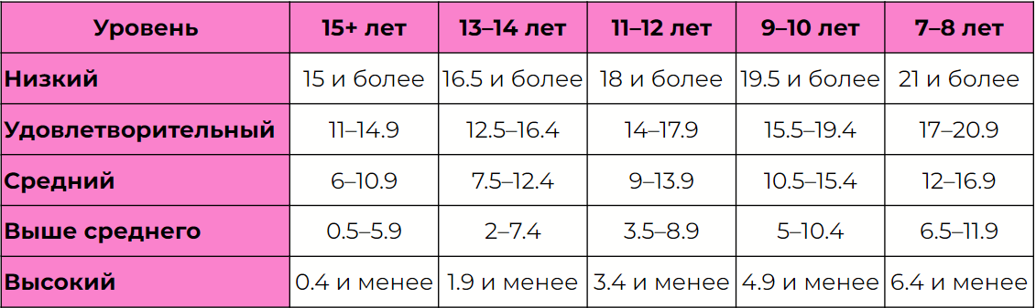

# Практическая часть

## Создание приложения

При разработке я использовал язык Python и библиотеку Kivy, которая позволяет импортировать и запустить приложение на мобильных устройствах.

Рассмотрим поэтапно процесс разработки. Сначала добавил необходимые модули для работы, после чего осуществил заготовку для запуска программы. Следующим шагом я создал несколько экранов: на первом происходит регистрация пользователя, на втором замер пульса до физической нагрузки, третий экран – таймер для выполнения упражнения, четвертый – замер пульса после физической нагрузки и отдыха. Последний экран выводит результат. Итак, основная часть по запуску и расположению виджетов на экране выполнена в программе «main.py».

Для удобства работы и чтения кода, я разбил программу на несколько других, функции из которых я импортировал в основную.

Модуль «instructions.py» содержит в себе инструкции для пользователя, которые будут выводиться на экран. За подсчет индекса Руфье и передачу текста с результатом отвечает «ruffier.py». Анимация приседаний реализована в «runner.py» и «sits.py», а таймер в «seconds.py».

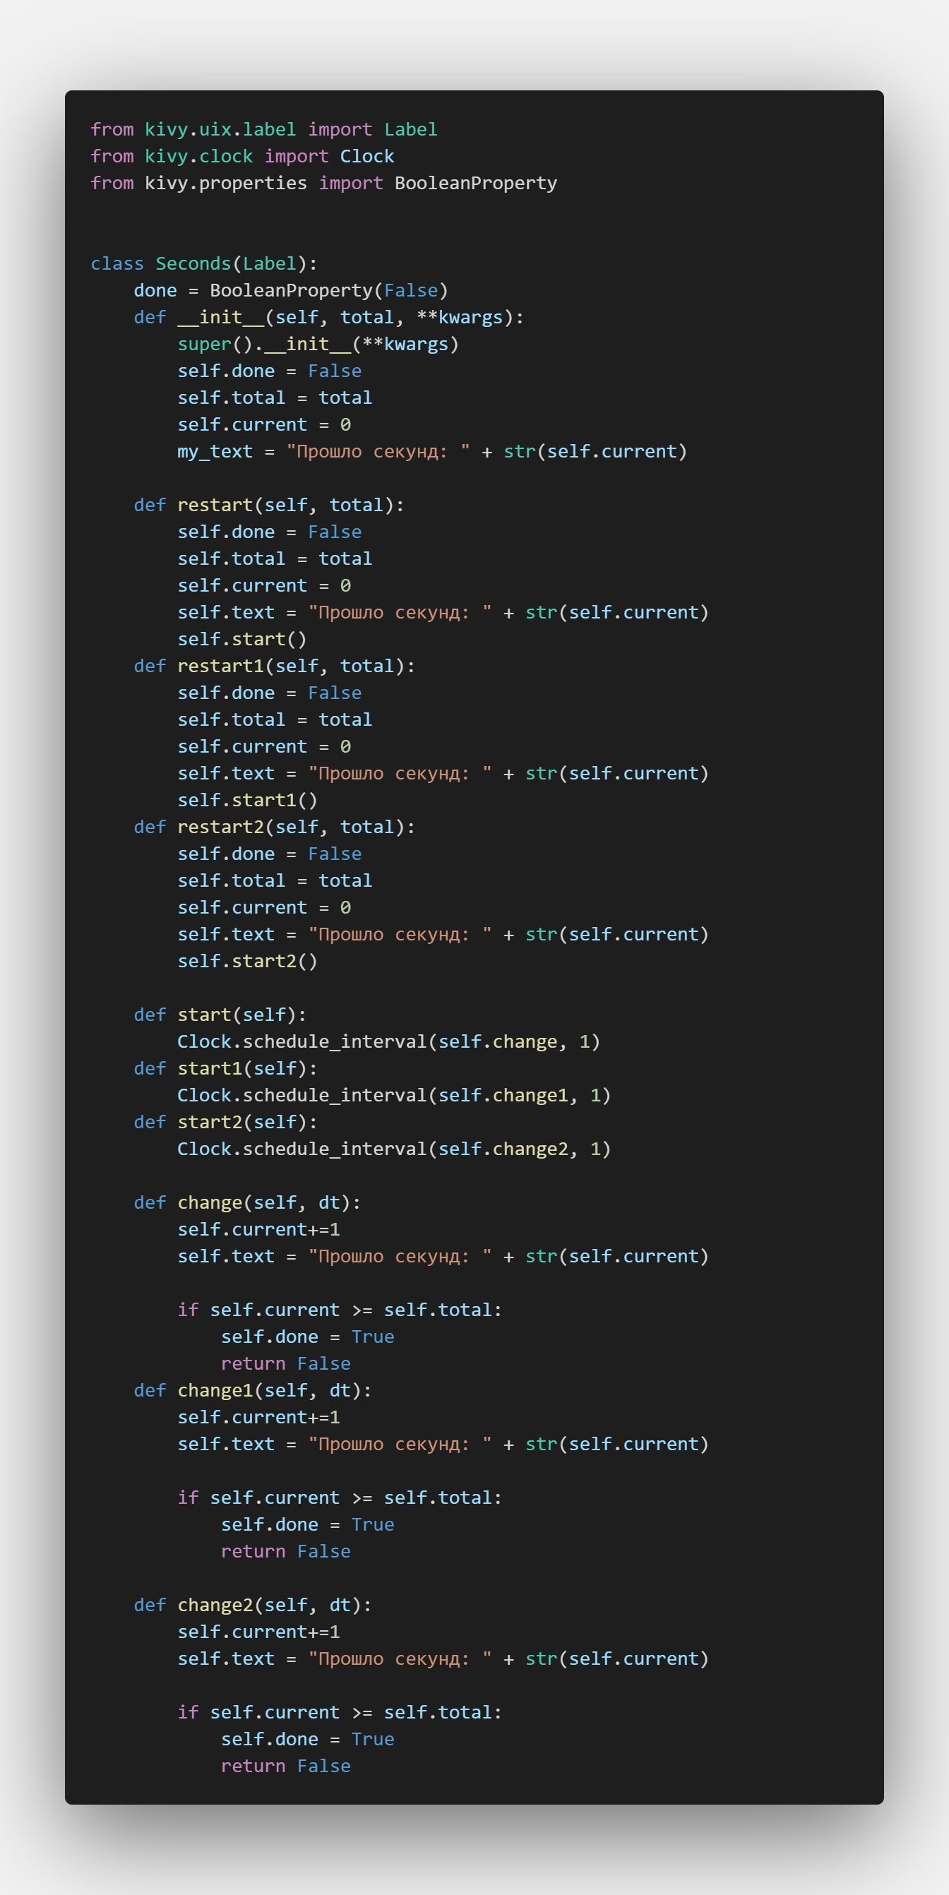

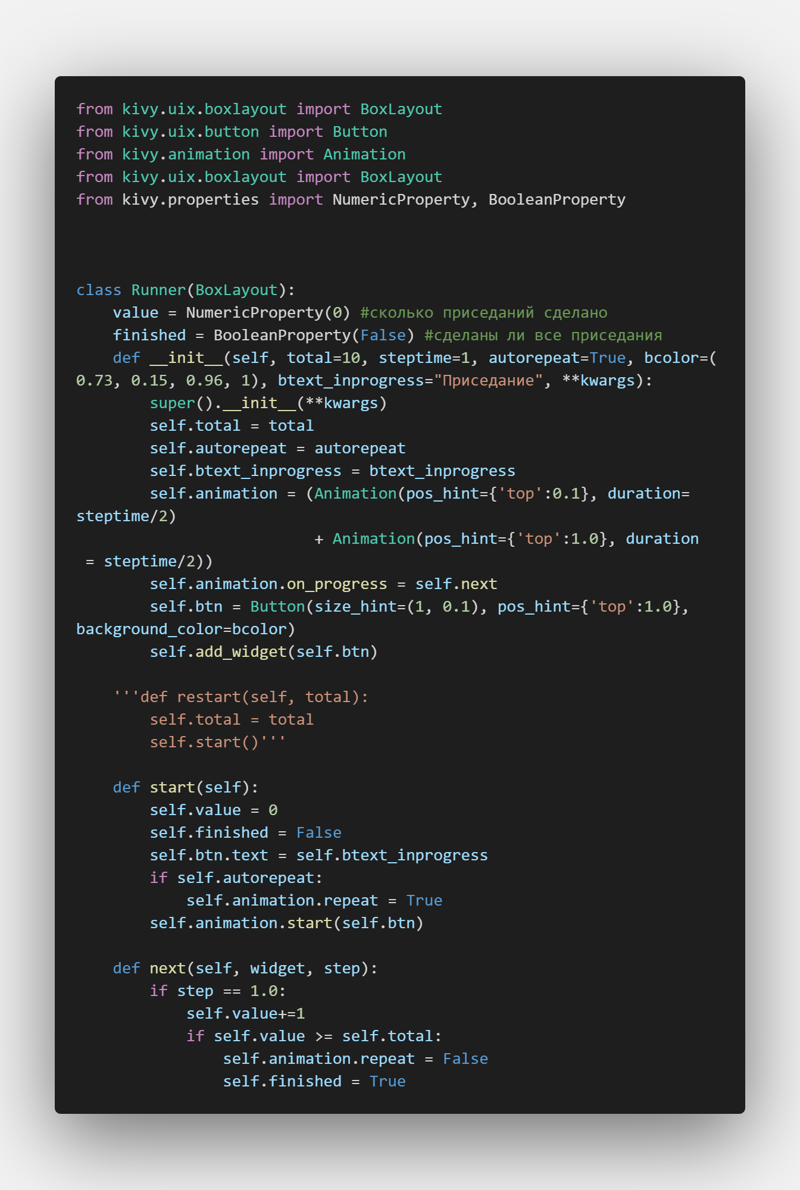

# Анкетирование

Я решил провести анкетирование среди своих знакомых, чтобы подтвердить актуальность проекта.

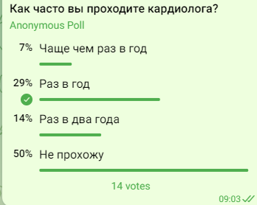

Результаты опроса показали, что половина из опрошенных не посещает кардиолога, из-за ненадобности или неудобной системы очередей в поликлиниках. Остальные опрошенные ответили, что проходят примерно раз в год или два.

# Заключение

Я достиг своей поставленной цели – создать приложение для оценки своей сердечно-сосудистой системы. Я углубил свои знания в разработке. Поставленные задачи были выполнены успешно.

В ходе реализации проекта, я осознал значимость технического прогресса в современном мире, а также узнал для себя его преимущества и значимость в жизни человека.

В дальнейшем планируется доработка проекта, подключение новых функций и исследований, чтобы попытаться реализовать как можно больше в одном приложение; добавить взаимодействие с умными часами и другими полезными гаджетами. Проект может быть, как доработан и выложен в интернет мной, так и продан для дальнейшей реализации компаниям и организациям, заинтересованным в данной тематике.

# Дневник проекта

**Тема**: Разработка приложения, для проверки своего здоровья

## Формулирование проблемы

**Меня беспокоит сложившаяся ситуация:** На сегодняшний день у людей становится все меньше и меньше времени, чтобы обращаться к врачам и следить за своим здоровьем. Также в связи с пандемией малая часть врачей осталась работать в обычных учреждениях – очень много задействованы в борьбе с вирусом.

**Проблема моего проекта:** нехватка времени на прохождение обследований у людей. Нехватка кадров в обычных медучреждениях.

## Уточнение актуальности проекта

**Источник 1**

Те, кто остались в обычных медучреждениях, не перепрофилированных под ковид, работают за двоих-троих. А денег получают намного меньше, чем их коллеги, которые ушли в красную зону. Это огромная проблема. Идет конфликт внутри коллективов — кто пойдет работать в ковид-госпиталь, а кто останется оказывать экстренную помощь. Хотя в той же экстренной помощи много недифференцированного ковида — это и пневмония, и просто инфекция, довольно тяжелая. А оплата при этом очень низкая.

**Источник 2**

Половина россиян игнорирует ЗОЖ, показало исследование Аналитического центра НАФИ. 53% россиян обследуются у врачей реже раза в год, 48% работают по ненормированному графику, нерегулярно питаются или употребляют вредную пищу. Более трети граждан постоянно испытывают стрессы (39%), подвержены вредным привычкам и пренебрегают занятиями спортом (по 37%). Половина россиян считает, что ведут менее здоровый образ жизни, чем их родители в аналогичном возрасте.

## Формирование актуальности проекта

Эту тему я выбрал, потому что считаю, что проблема актуальна как никогда раньше. Решить ее можно с помощью инноваций научно-технического прогресса. Решение проблемы будет полезно для врачей, граждан и организаций.

## Глобальный контекст и возможные продукты

## Взаимосвязь проблемы с глобальным контекстом

**Мой контекст: Глобализация и устойчивое развитие**

Мой проект связан с глобальным контекстом Глобализация и устойчивое развитие, так как затрагивает взаимосвязь созданных человеком систем и сообществ в частности разгрузка потока людей и обязанностей сотрудников в медучреждениях, упрощение некоторых процедур и экономия времени человека.

## Формулирование цели и задач

**Цель моего проекта:** создать приложение для быстрой проверки сердечно-сосудистой системы на основе пробы Руфье.

**Задачи моего проекта:**

* Выбрать среду для разработки
* Спланировать этапы разработки
* Реализовать идею
* Протестировать приложение
* Предоставить готовый продукт

## Рефлексия проекта:

В ходе реализации проекта, я осознал значимость технического прогресса в современном мире, а также узнал для себя его преимущества и значимость в жизни человека.

Мне удалось реализовать свою первоначальную идею, причем успешно. Я достиг поставленных целей и задач.

В дальнейшем планируется доработка проекта, подключение новых функций и исследований, чтобы попытаться реализовать как можно больше в одном приложение; добавить взаимодействие с умными часами и другими полезными гаджетами. Проект может быть, как доработан и выложен в интернет мной, так и продан для дальнейшей реализации компаниям и организациям, заинтересованным в данной тематике.

# Приложение

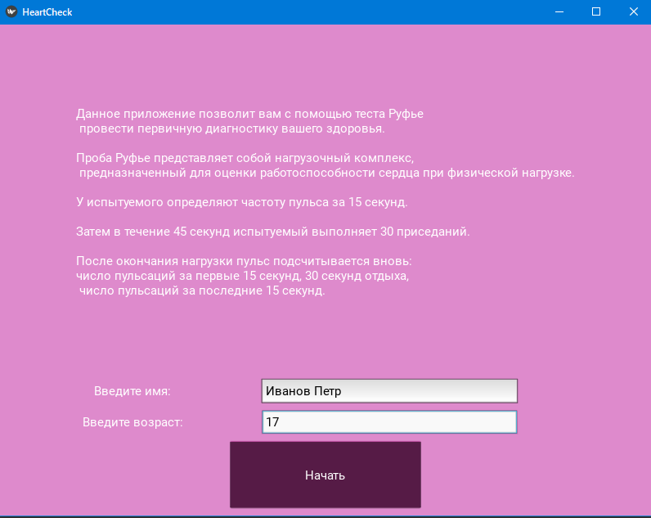

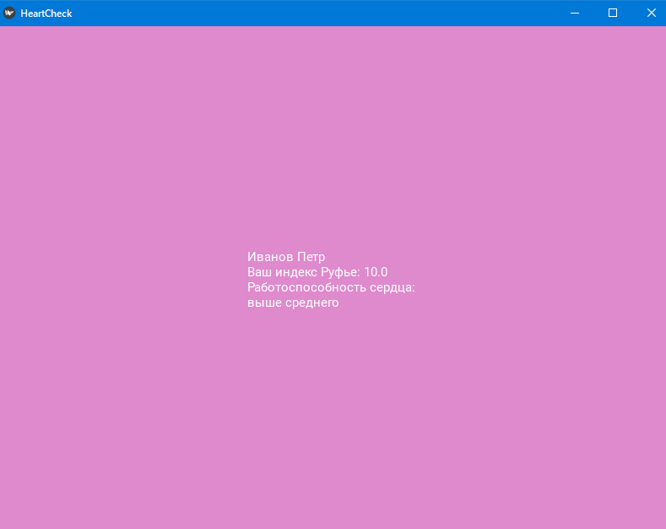

# Список литературы

1. <https://habr.com/ru/post/301776/>
2. <https://kivy.org/#home>
3. <https://ru.wikipedia.org/wiki/Проба_Руфье_—_Диксона>